Maison Contemporaine - Région GRAMAT

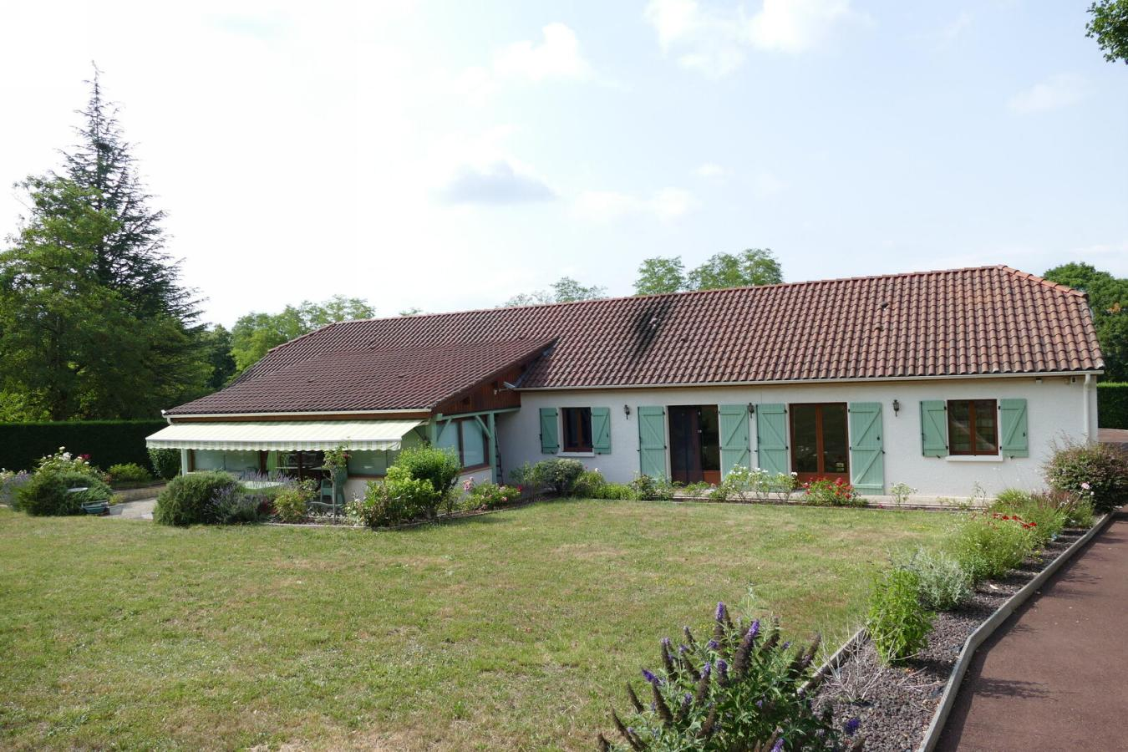
REF : GRA1701

A l’entrée du village de ROCAMADOUR, grande maison reconstruite en 2012 d’une superficie de 188.36m² se développant de plain-pied de la manière suivante :,
2 appartements, 1 T2 avec garage de plus de 36m² et 1 T3. En annexe de cette bâtisse un double garage, un chalet aménagé et un local commercial
Parking pour local commercial et places privée pour maison principale

Terrain relativement plat, bien entretenue, piscinable, commerces à proximités.

Les informations sur les risques auxquels ce bien est exposé sont disponibles sur le site Géorisques: www.georisques.gouv.fr

Prix : 393 750 € *
* Honoraires à charge de l'acquéreur : 5,00% soit 375 000 € net vendeur.

Surface Habitable : 188 m²  Surface Terrain : 2 432 m²  N° de chambres : 2  Etat : Bon | Année de construction : 2012  Chauffage : Géothermique  Taxe Foncière : 2 300 €

Situation du bien:  Centre-Ville ROCAMADOUR  Rez de chaussée:  Cellier 12.01m²  2 Chambres 19.87/14.45m²  Cuisine 12.38m²  Hall d'entrée 12.89m²  Pièce à vivre 36.62m²  Salle à manger 42.97m²  2 Salles d'eau 5.37/6.23m²  Veranda 24.16m²  WC 1.31m²  Dépendances:  Garage 35m²  Local commercial de 50m² actuellement loué  DPE:  Consommation énergétique en énergie primaire  Emission de gaz à effet de serre  Chauffage:  Géothermie | Fenêtres (suite):  Aluminium  Bois  Double vitrage  Services:  Ville la plus proche : ROCAMADOUR  Aéroport 40 min  Autoroute 30min  Commerces sur place  Dépendance  Ecole sur place  Gare sur place  Golf 35 min  Hôpital 30 min  Secteur Sauvegardé  Plain-pied  Place de Parking  Terrain:  Allée privée  Arboré  Constructible  Cloturé  Terrain causse  Toiture:  Tuiles  Isolation 50 cm de siporex pour les murs et 20 cm de laine de verre dans le combles



- Tel: «tel_agence-

